- 选择题
1、D 2、D 3、A 4、D 5、B 6、D 7、B 8.C 9、B 10、C 11、B 12、C 13、A 14、B 15、B 16、BF/B 17、C 18、C 19、B 20、B
二、填空题
1、9
2、12
3、$[\log_{2}{i}]= [\log_{2}{j}]$
4、$2^{k+1}-1$, k+1
5、$n_{1}-1$, $n_{2}+n_{3}$
6、4
7、N+1
8、FEGHDCB, BEF
9、前序遍历
10、6, 261
三、简答题
1、能。
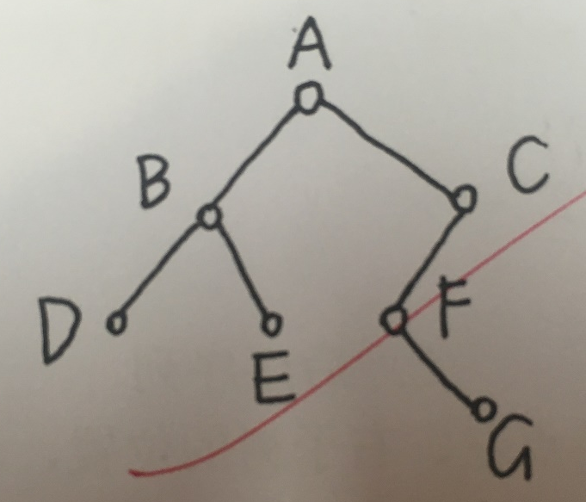
2、同一层的左右节点可交换，答案不唯一


